

**Финансовая аналитика от** [**Альпари**](http://www.alpari.ru/)

**По евро ожидается коррекция до 15:30 мск**

Курс евро/доллар вырос на американской сессии до отметки 1,0904. Несмотря на хорошие фундаментальные данные из США, доллар оказался под давлением. Трейдеры и инвесторы сокращали объём своих длинных позиций по доллару перед публикацией обзора о состоянии рынка труда в США и длинными выходными.

Индекс производственных заказов за февраль в США составил 0,2% (прогноз был -0,3%, предыдущее значение -0,7%).

Количество заявлений на пособие по безработице в США за неделю составило 268 тысяч (прогноз был 289 тысяч, предыдущее значение 288 тысяч).

Торговый баланс в США за февраль составил -35,4 млрд долларов (прогноз был -42,4, предыдущее значение -42,7).

3 апреля отмечается Страстная Пятница, в связи с чем биржи США и большинства европейских стран будут закрыты. Сегодня не работают банки Франции, Великобритании, Германии, Австралии, Канады, Новой Зеландии и Швейцарии.

Пасхальные праздники с пейролсом совпадали 6 апреля в 2012 году. Тогда в Страстную Пятницу в преддверии публикации отчёта по рынку труда в США валютные курсы колебались в узких коридорах.

*Какая была реакция рынка в праздничный день на пейролс?*

Количество новых рабочих мест в США в марте 2012 года оказалось значительно ниже прогнозируемого уровня, что способствовало падению курса американского доллара. Несмотря на снижение уровня безработицы на 0,1%, индекс доллара на тонком рынке упал до 79,74. Ралли в паре EUR/USD оказалось недолгим, так как в США был сокращенный день, а фондовые рынки закрыты.

На тонком рынке до 16:30 мск. курс EURUSD колебался в диапазоне 20 пунктов. После публикации слабых данных NFP курс евро подскочил до 1,3111. Колебания уложились в 60 пунктов, после чего рынок до закрытия дня флэтовал. Курс фунт/доллар вырос до 1,5889. Раскачать рынок на NFP не удалось, пара закрылась у линии Lb по 1,5864.

Хоть фондовые рынки были закрыты, но торговались фьючерсы на фондовые индексы. После того как был опубликован отчёт NFP, фьючерс на индекс Доу Джонс снизился. По итогам дня падение фьючерса на DJI составил -0,9%. Резко снизились и кроссы по йене.

Похожее поведение от доллара ожидается и сегодня. Рост пары евро/доллар остановился около линии U4 или 157-го градуса. Курс евро быстро вернулся к линии U3 и по последним котировкам торгуется по 1,0870 (U2).

Рынок прогнозирует, что в марте американская экономика создала 244 тысячи рабочих мест против февральского значения 295 тыс. Не забываем, что предыдущие показатели постоянно пересматриваются, и для ФРС важно, насколько вырастут зарплаты. А так как Европа отдыхает, и в США сокращённый день, то после выхода новости рынок быстро перейдёт в фазу консолидации. До 15:30 мск ожидается откат к 1,0850.

Так как число заявок на пособие по безработице в течение месяца снижалось, рискну рассмотреть на сегодня рост доллара до 1,0795. Но твёрдой уверенности нет.

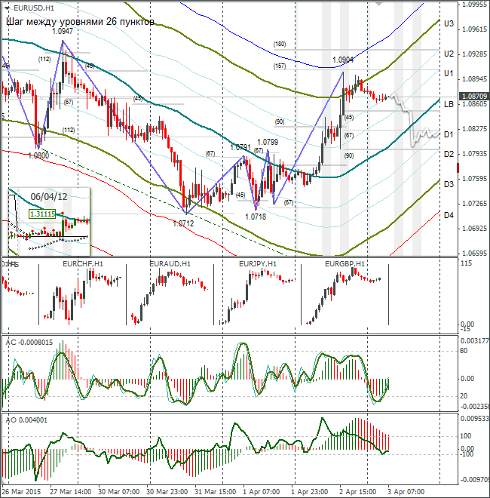

**Владислав Антонов, аналитик** [**Альпари**](http://www.alpari.ru/)